Elasticsearch5.4安装

一 安装ES

1. Elsticsearch5.4.1 需要JDK1.8, 先安装JDK并配置环境变量.
2. 解压elasticsearch-5.4.1 进入bin目录下打开elasticsearch.bat文件. 出现下图则安装启动成功,可在浏览器端通过 localhost:9200访问.

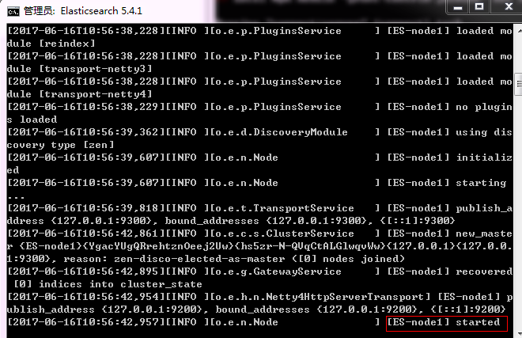

可以在config/elasticsearch.yml中修改集群名字为Yuan-ES, 修改节点名字为ES-node1. 并增加下面两行:

http.cors.enabled: true

http.cors.allow-origin: "\*"

二 安装 head插件

1. 安装node.js <http://nodejs.cn/download/> 下载解压后配置环境变量.



1. 安装grunt

进入nodejs目录下, 在命令行执行 npm install –g grunt –cli



1. 安装head 下载head <https://github.com/mobz/elasticsearch-head>

修改head/gruntfile.js文件

connect: {

    server: {

        options: {

            port: 9100,

            hostname: '\*', #增加该行

            base: '.',

            keepalive: true

        }

    }

}

最后,在head目录下执行 grunt server

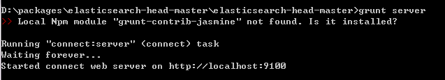

这样在浏览器端可以通过 localhost:9100访问head插件.

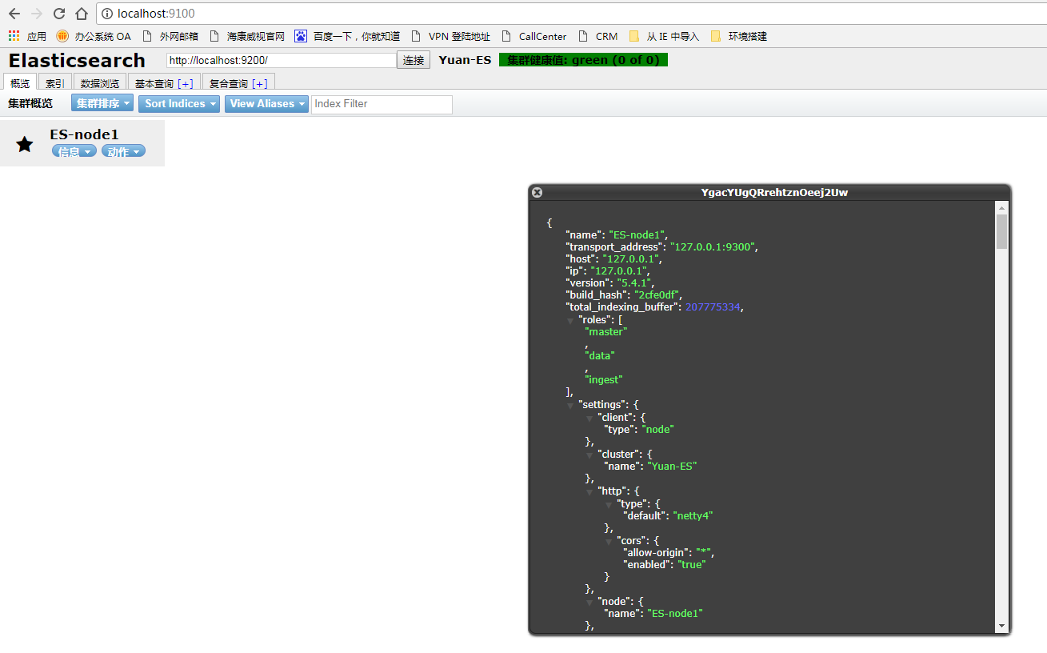

三 安装Curl

<https://curl.haxx.se/download.html> 直接解压后为其配置环境变量. 通过curl –V查看安装版本信息.

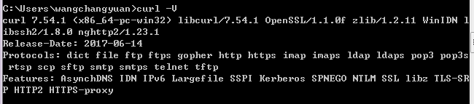

IDEA Maven 导入Elasticsearch项目

一 安装Maven

<http://maven.apache.org/download.cgi> 下载maven包,解压后配置环境变量

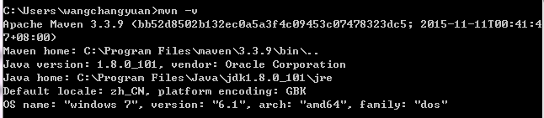

一 IDEA配置Maven

修改maven解压后的配置文件apache-maven-3.5.0\conf\setting.xml.

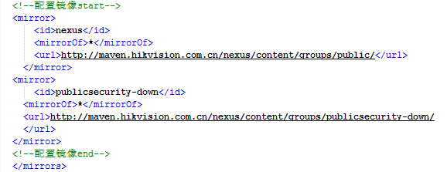



在IDEA导入时选择Maven导入,选定本地安装的jdk,一路下一步,完成.

导入后,左下角 选择maven project – Download Sources and Document, 等待下载依赖.